Шатохин А.В., Киселёв А.А.,

Котельников В.В., мИИВТ-231

**Дисциплина «Системы хранения и обработки данных»**

**Лабораторная работа 5**

**Интеграция изменений в системе управления версиями Git**

*Цель лабораторной работы:*

изучить процесс интеграции изменений в системе управления версиями с помощью операции Pull Request (Merge Request).

*Основные задачи:*

* перенос (интеграция) изменений в главную ветку с помощью операции pull request (merge request);
* рецензирование проекта коллегами и рецензирование проектов коллег.

**Хода работы:**

1. Выполним все действия лабораторной работы №4 для веток каждого члена команды. Для этого участникам необходимо создать удалённые копии репозитория на своих аккаунтах в github с помощью кнопки «Fork» на странице репозитория.

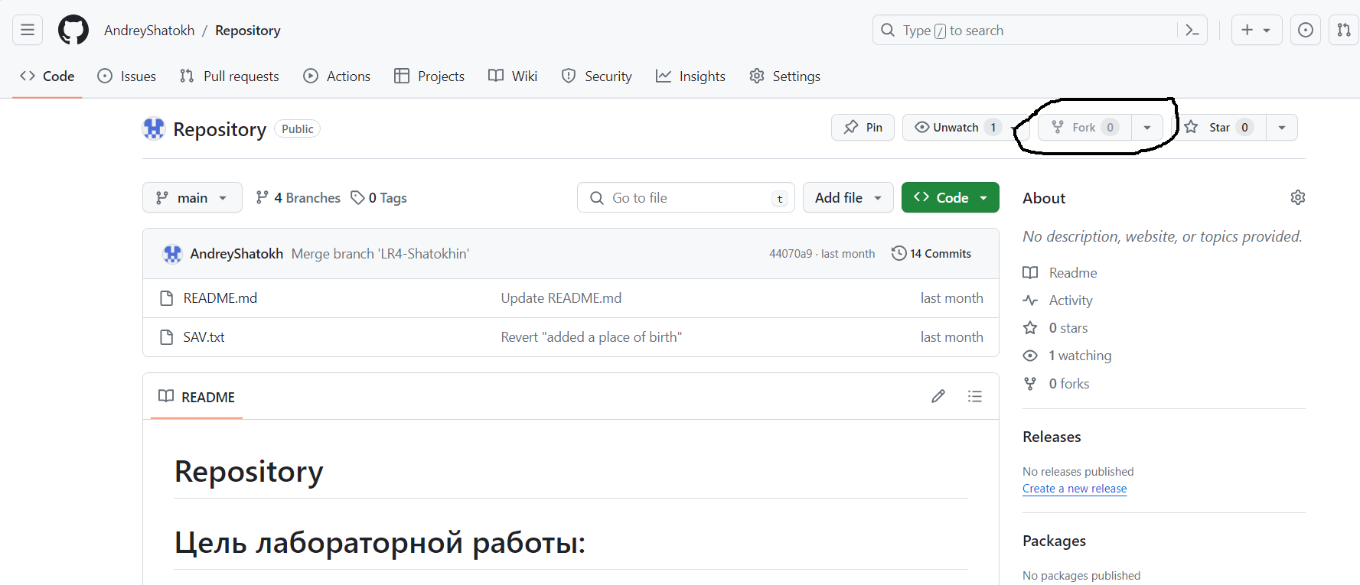

Затем участники выполняют пункты 7-12 лабораторной работы №4 (создают текстовые файлы с основной информацией), взаимодействуя со своими удалёнными копиями репозитория. Работа выполняется с помощью операционной системы Ubuntu.

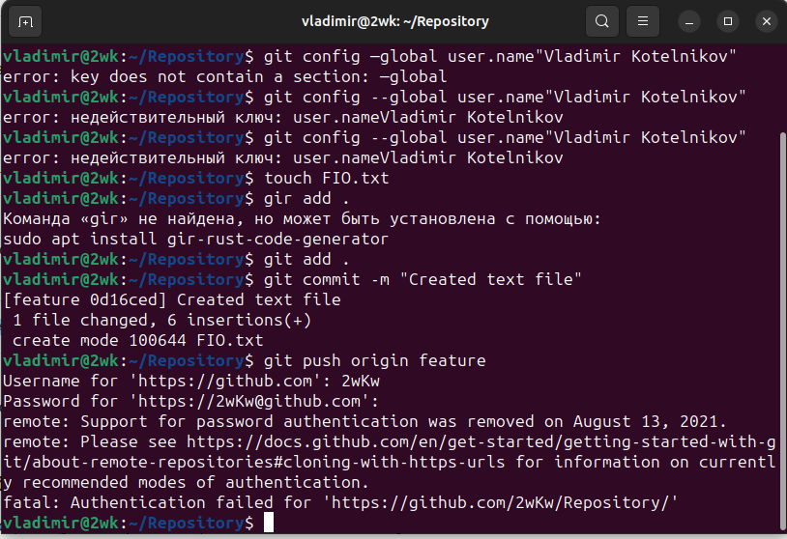

Далее членам команды нужно зайти на страницу копии репозитория и нажать на кнопку "Compare & Pull Request".

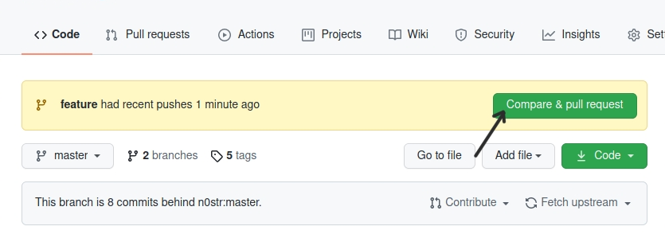

После этого открывается предпросмотровая страница, на которой можно ввести название и описание изменений. Затем членам команды нужно нажать на кнопку "Create pull request".

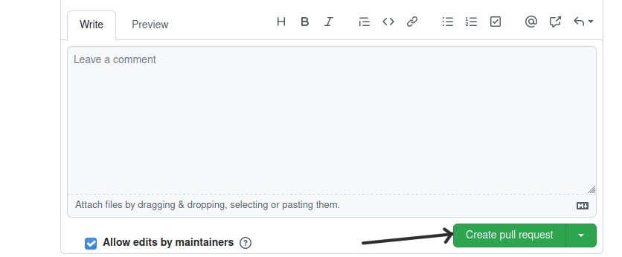

На странице изначального репозитория нужно перейти на вкладку "Pull request" и принять запрос на внесение изменений.

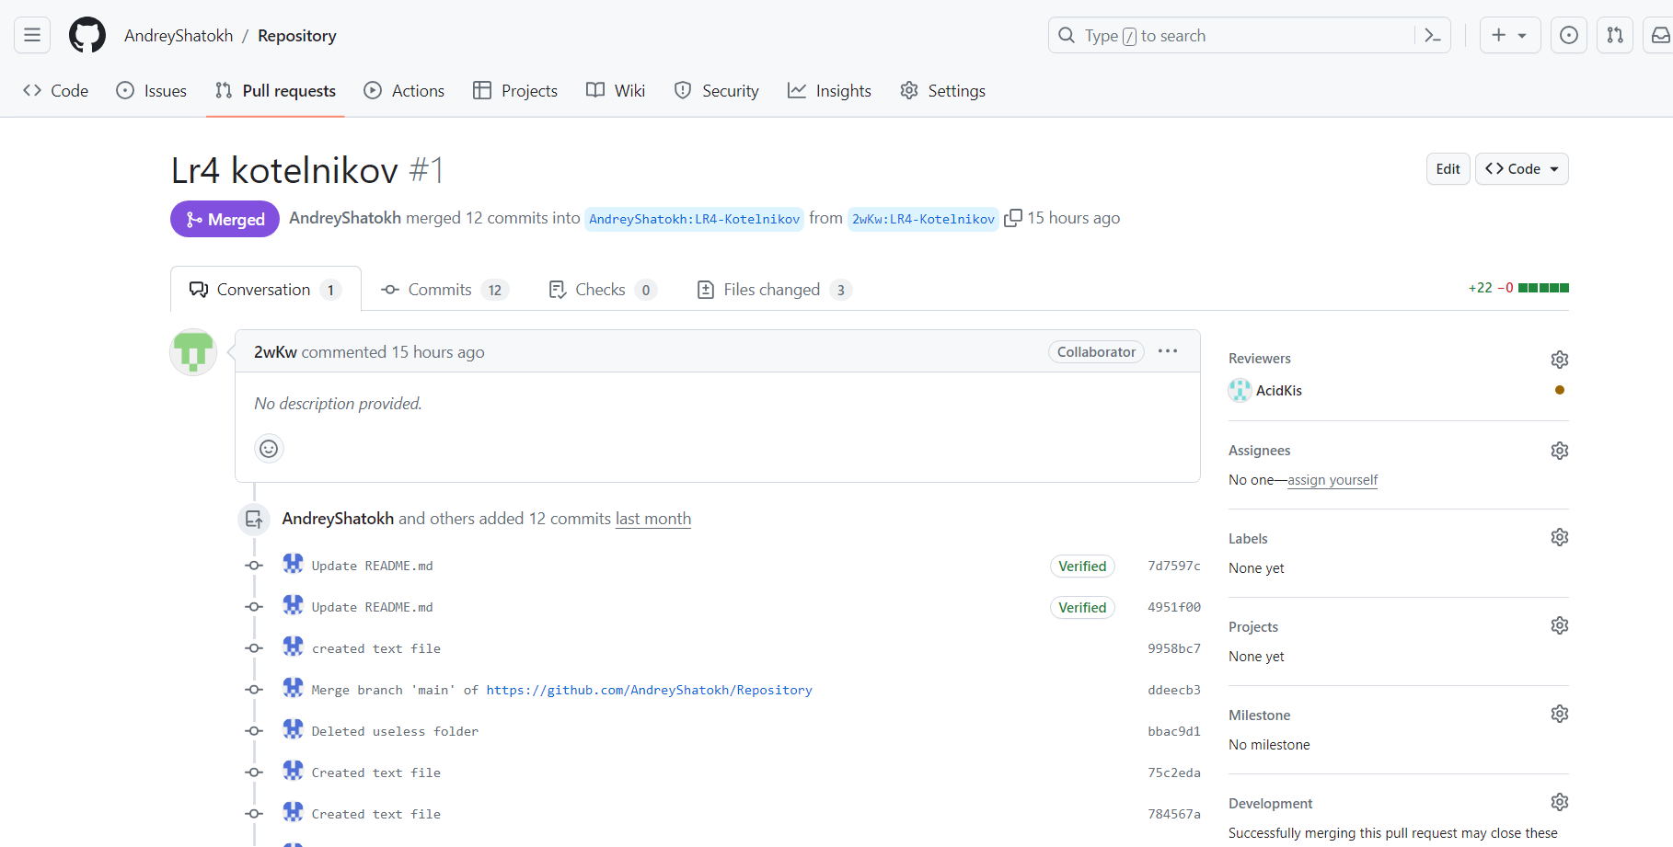

В ветках участников проекта на основном репозиторие появились новые файлы.

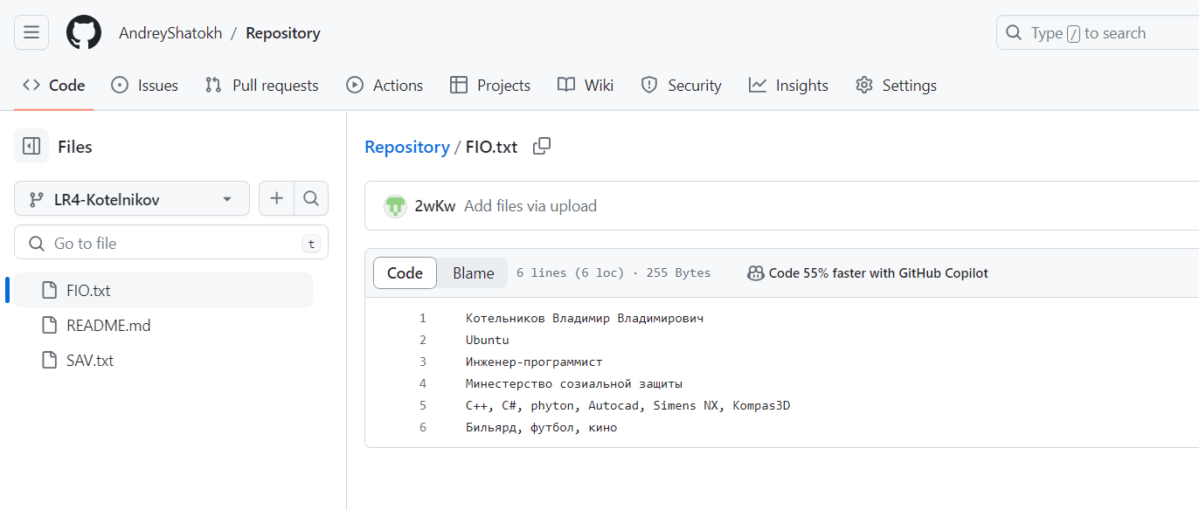

Далее провели слияние веток участников с главной веткой с помощью Pull request.

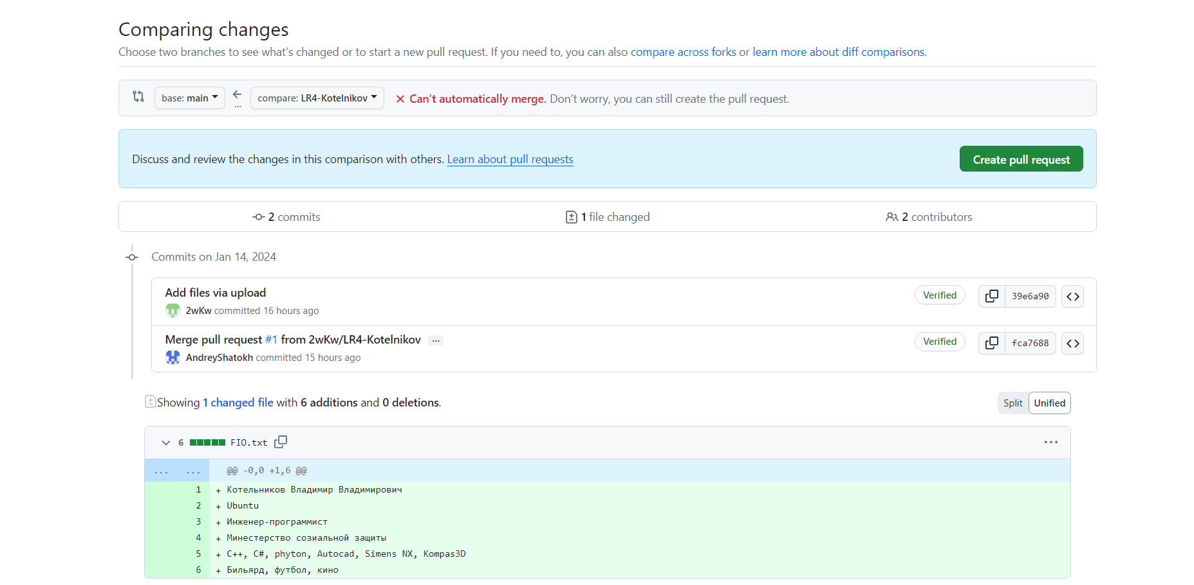

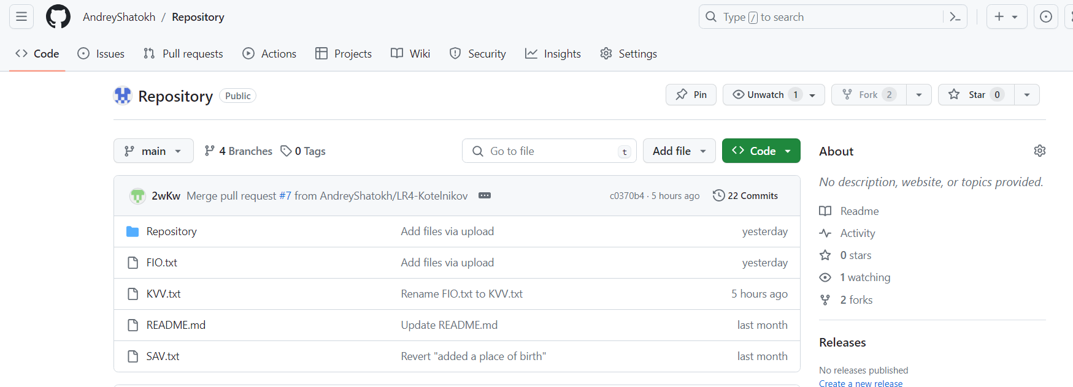

1. В настройках репозитория добавили участников команды.

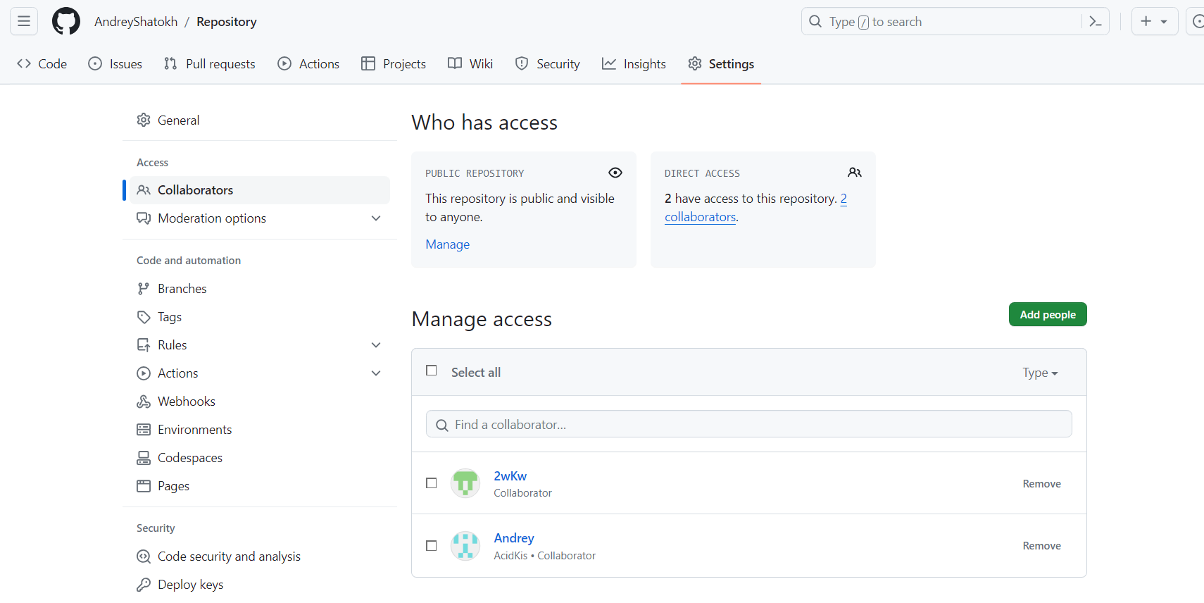

Теперь в pull requests можем добавить рецензентов из числа участников.

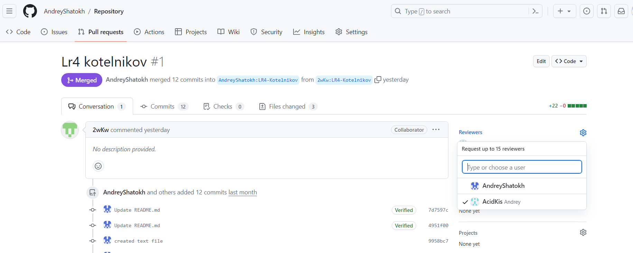

1. Рецензенты оценили проект и оставили комментарии.

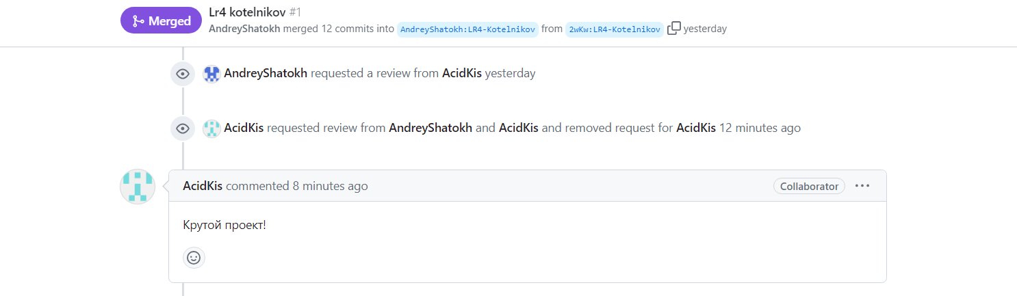

1. Процесс работы с системой Git практически не различался на разных операционных системах (Windows 10 и Ubuntu), но на последней был чуть более удобным благодаря частично переведённому на русский язык интерфейсу.
2. Ссылка на репозиторий: <https://github.com/AndreyShatokh/Repository.git>

***Контрольные вопросы***

1. Как произвести откат до предыдущего коммита?

Откатить последний коммит можно с помощью команды git revert HEAD. Создастся новый коммит, содержащий обратные преобразования относительно предыдущего, и добавится к истории текущей ветки.

1. Какой репозиторий называется публичным?

Публичный репозиторий – репозиторий, который является общедоступным для всех участников.

1. Опишите операцию Pull Request.

Пул-реквест это запрос на интеграцию изменений из одной ветки в другую. В большинстве случаев пул-реквест используется для интеграции нового функционала или для исправления бага в основной ветке проекта. Пул-реквест также содержит короткое описание изменений и причин, по которым эти изменения вносятся.